**PACMAN RETURNS**





**Instruccions de funcionament del programa**

**Projecte de Programació**

**Moisès Saus Ten**

**Oscar Galera i Alfaro**

Pantalla inicial

El joc te una base de dades on guarda els usuaris, amb les seves puntuacions i quin nivell han assolit. D’aquesta manera cada jugador pot reprendre el joc en el nivell en el qual ho havia deixat la última vegada. No cal tornar a començar cada vegada.

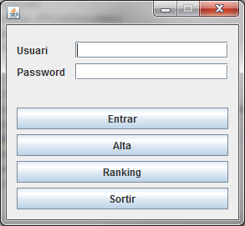

.Pantalla inicial

Així que, en aquest formulari és on s’identifica al usuari. S’ha d’entrar el usuari el password i prémer el boto d’entrar.

Les altres tres opcions son evidents:

* Alta: Per donar d’alta un usuari.
* Ranking: Per accedir al ranking de jugadors.
* Sortir: Es tanca el programa.

Formulari per registrar-se

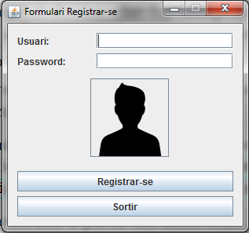

Nomes cal entrar un usuari i un passoword i prémer ‘Registrar-se’. Si es desitja es pot escollir un imatge que representi el usuari clicant en la imatge del centre de la finestra.

**\*\*\* FALTA REFINAR…. COM DIRIA EN TONI. El tema de que peta si no es canvia la imatge....\*\*\*\*\*\*\*\***

Un cop registrats es torna a la pantalla inicial i ja podem fer el login amb el nostre nou usuari.

Ranking

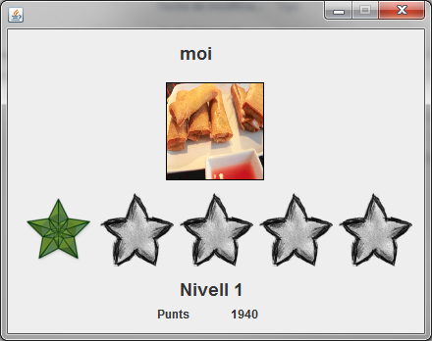

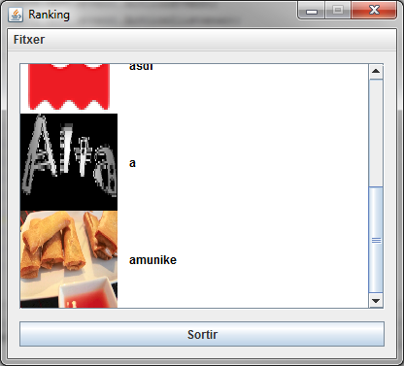

En la finestra de ranking (imatge de l’esquerra) ens apareixen les imatges i els noms dels jugadors ordenats descendentment per puntuació . Si cliquem en qualssevol d’ells se’ns obra una finestra ( imatge de la dreta ) on es mostra fins a quin nivell ha arribat el jugador, i si cliquem en les estrelles es mostra la puntuació obtinguda del jugador en tal nivell.

Pantalla Menú

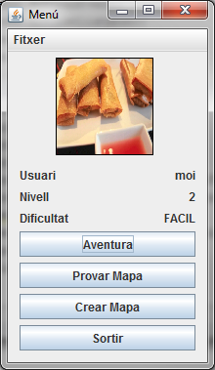

En aquesta finestra es mostra el nivell del jugador actual i la dificultat dintre d’aquest nivell. Hi han 3 dificultats, Fàcil, Mitjà i difícil, que corresponen als tres fantasmes, fantasma1, fantasma2 i fantasma3 respectivament.

Si el jugador prem el boto ‘Aventura’ ja començarà a jugar una partida corresponent al seu nivell. El boto ‘Provar Mapa’ ens permetrà importar un laberint des de un fitxer txt i poder jugar.

Les condicions per a que un Laberint importat són les següents:

* Un Laberint és vàlid si:
  + - No hi ha cap punt inaccessible.
    - Com a mínim hi ha 2 caselles accessibles.
    - ha un únic personatge principal.
    - Hi ha un únic enemic.
* Els diferents elements del Laberint es representen en el fitxer de la següent manera:
  + - -1 🡪 Paret.
    - 0 🡪 No hi ha res.
    - 1 🡪 Moneda normal.
    - 2 🡪Moneda especial.
    - 20 🡪Pacman.
    - 21 🡪 Fantasma1
    - 22 🡪 Fantasma2
    - 23 🡪 Fantasma3

‘Crear Mapa’ ens conduirà a la interfície que ens permet crear els nostres mapes de una forma més visual. ( Part no acabada ).

En la part superior esquerra es troba la opció ‘Fitxer’ la qual ens mostrarà per pantalla la informació del Log (Registre del programa on es poden observar errors, warnings, temps de càlcul del algorismes, i events que s’han produït internament durant la ultima partida).

Fitxer (Log)

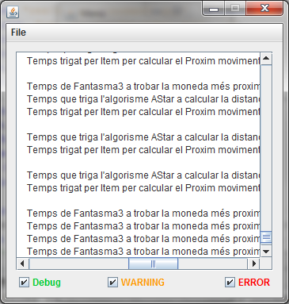

En aquesta finestra estan registrats els esdeveniments més importants ocorreguts durant la execució del programa, com pot ser el temps que ha durat una partida, temps de càlcul dels algoritmes, errors produïts, warnings, etc...

Mitjançant les caselles de la part inferior podem filtrar el tipus de informació que es vol veure.

Crear Mapa ( Funcionalitat no acabada)

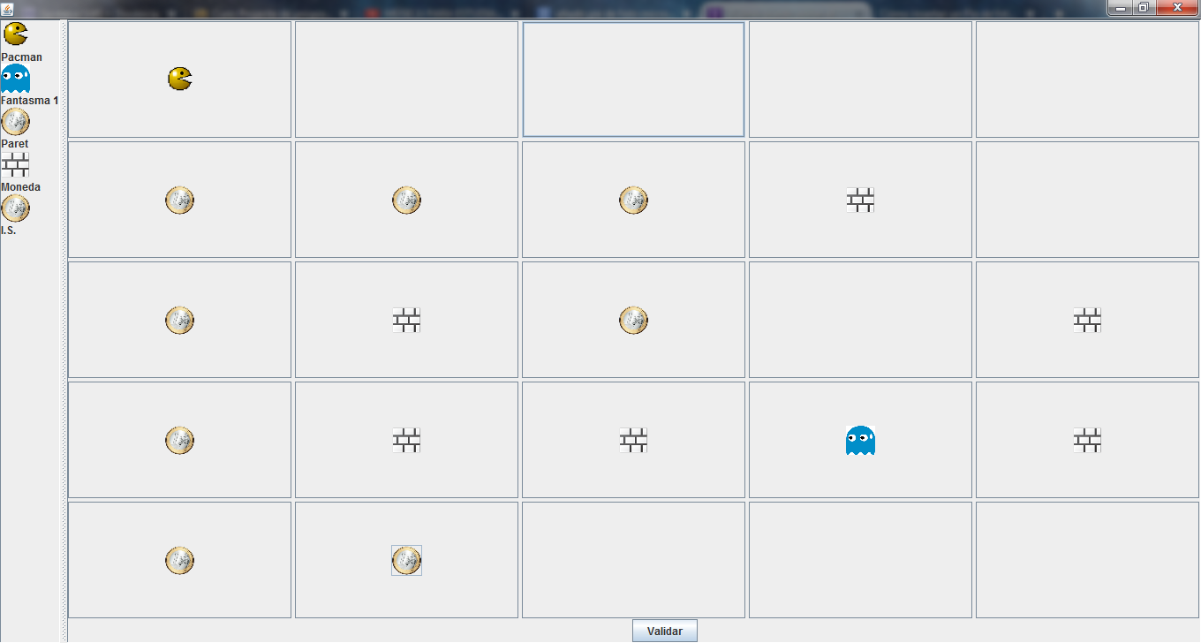

Per seleccionar un element nomes cal que cliquem sobre una de les icones que es troben a la esquerra de la pantalla. Un cop seleccionat un element podem anar situant el element en la posició desitjada del mapa que ocupa la part dreta de la finestra. La imatge de baix de tot del panell esquerra ens mostra el element que tenim seleccionat.

Un cop creat el nostre laberint s’ha de prémer el boto ‘Validar’, si el Laberint es vàlid se’ns demanarà en quin path el volem guardar i s’emmagatzemarà a disc com a un fitxer txt.

En cas de que no sigui vàlid es mostrarà un diàleg comunicant al jugador el perquè de la invalidesa del Laberint.

Partida

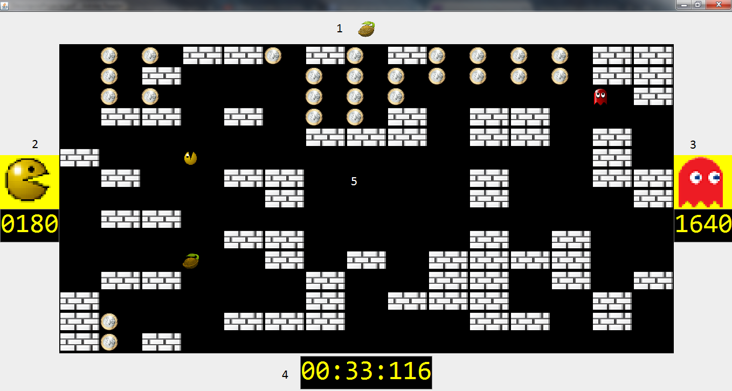

És on es troba la jugabilitat i la interactivitat del joc

Els indicadors que ens mostren l’estat de la partida es troben enumerats en la imatge, són els següents:

1. Ens mostra quin ítem especial es troba en el Laberint.
2. Marcador de punts d’en Pacman.
3. Marcador de punts de l’enemic.
4. Cronòmetre que s’inicia junt amb la partida.
5. Mostra gràficament els elements continguts en Laberint

Si Pacman o enemic agafen algun objecte especial, aquest es mostrarà a sota del marcador.

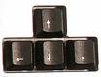

Per moure en Pacman per el laberint s’utilitzen els cursors del nostre teclat:

La informació sobre el desenvolupament d’una partida es troba en el document: “Descripció del projecte”, apartat: ‘Aspectes generals’.